**一只基金吃了两个跌停板**

**作者：二师父**

**微信公众号：二师父定投**

**ID:ershifudt88**

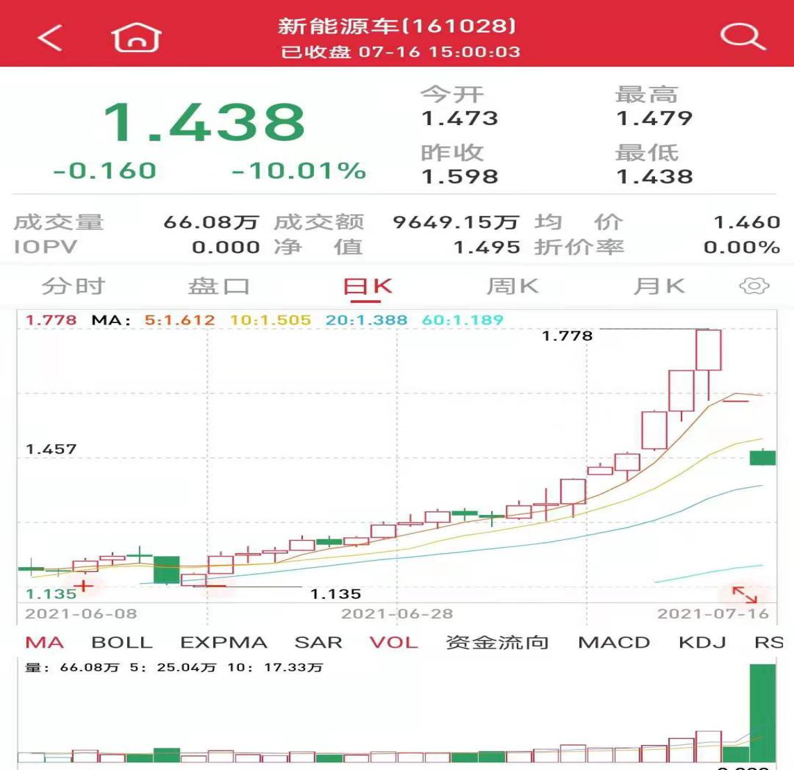

最近新能源非常火热，部分基金，三个月翻了一倍，A股市场永远只有投资人想不到，没有他做不到。

因为市场缺乏做空机制，所以无论是上涨还是下跌，行情都会演绎到极致，涨可以上天，跌可以到18层地狱。中国平安和比亚迪是最好的两个例子。

为什么这只基金能够连续两个跌停板呢？

富国中证新能源车追踪的是中证新能源汽车指数，他以中证全指为样本空间，选取涉及锂电池、充电桩、新能源汽车整车等业务的上市公司股票作为成分股。

从指数的跌幅来看，一天下跌4.79%，远远低于基金的跌幅。

指数下跌的原因很简单，第一是新能源汽车指数比较高估，随着获利资金出逃让市场预期降低，大额资金都在撤场。

问题关键在基金下跌了10%，场外基金的跌幅和指数是能够吻合的，而场内基金之前是有溢价，也就是价格高于净值。

前期新能源车ETF有溢价的时候，很多人都在场外申购转场内卖出利用溢价套利，这几天叠加溢价套利空间和新能车下跌预期，散户也开始疯狂卖出，结果就看到了这种开盘即跌停的惨状。

当一个市场或者一个板块，所有人都认为他不会跌的时候，往往就是转折点的开始。牛市末期，短期赚钱很可能是昙花一现，注意防守，尤其避免追高之后再逆向大额补仓，这是巨亏的根源。